Pengaruh Lama Perendaman Dan Fraksi Volume Serat Tandan Kosong Kelapa Sawit Terhadap Kekuatan Tarik Dan Bending
Gilang Rinjani Muslim , Agus Mujianto , Herytriwaloyo
Universitas Muhammadiyah Kalimantan Timur
Jl.Ir.H Juanda, Samarinda 75128, 08541748511
e-mail: gilangrinjanimuslim11@gmail.com, am713@umkt.ac.id, htw182@umkt.ac.id

Abstract

Indonesia is the largest palm oil producing country in the world, with the large total amount of production and the area of ​​plantation land making the development of the palm oil industry increase rapidly. Oil palm empty fruit bunches are an organic waste obtained from the palm fruit itself. Waste from the palm oil industry can be used as a composite material. This study will discuss the effect of soaking time and volume fraction of EFB fiber in empty palm fruit bunches on tensile and comparative tests. In this study the tests used tensile testing with density (ASTM D3039) and bending testing with density (ASTM D7264). Based on the analysis results obtained from this study using a volume fraction of 20% combined with the soaking time of the fiber, namely 2 hours, 4 hours and 6 hours, the best reults were obtained for the tensile test with a value of 37.86 MPa with a soaking time of 6 hours while for the bending test it was obtained the best result with a value of 12.28 MPa with a soaking time of 6 hours. Composite is made by hand layup method.
Keywords: Volume Fraction, Soaking Time, Tensile Test, Bending Test

Abstrak

Indonesia adalah negara penghasil kelapa sawit terbesar didunia, dengan besarnya jumlah total produksi dan luasnya lahan perkebunan menjadikan perkembangan industry kelapa sawit meningkat pesat. Tandan kosong kelapa sawit merupakan suatu limbah organik yang didapat dari buah sawit itu sendiri, Limbah dari hasil industry kelapa sawit dapat dimanfaatkan sebagai salah satu bahan komposit. Penelitian ini akan membahas mengenai pengaruh lama perendaman dan fraksi volume serat TKKS tandan kosong kelapa sawit terhadap uji Tarik dan banding. Pada penelitian ini pengujian menggunakan pengujian Tarik dengan densitas (ASTM D3039) dan pengujian bending dengan densitas (ASTM D7264). Berdasarkan hasil analisis yang didapatkan dari penelitian ini menggunakan fraksi volume 20% yang dikombinasikan dengan lama perendaman serat yaitu 2 jam, 4 jam dan 6 jam didapatkan hasil terbaik untuk uji Tarik dengan nilai 37,86 MPa dengan lama perendaman 6 jam sedangkan untuk uji bending didapatkan hasil terbaik dengan nilai 12,28 MPa dengan lama perendaman 6 jam. Komposit dibuat dengan metode hand layup.
Kata Kunci : Fraksi Volume, Lama Perendaman, Uji Tarik, Uji Bending

1. Pendahuluan
Indonesia adalah negara penghasil kelapa sawit terbesar didunia, dengan besarnya jumlah total produksi dan luasnya lahan perkebunan menjadikan perkembangan industry kelapa sawit meningkat pesat [1] Karena hal itu membuat Indonesia memiliki potensi menghasilkan limbah kelapa sawit yang cukup besar[2]. Salah satu limbah dari hasil industry kelapa sawit yaitu serat tandan kosong kelapa sawit yang akan dimanfaatkan sebagai bahan komposit [3].
Tandan kosong kelapa sawit merupakan suatu limbah organik yang didapat dari buah sawit itu sendiri [4]. Limbah yang dapat mencemari lingkungan ini sebenarnya dapat dimanfaatkan dengan baik[5], Salah satunya adalah dengan menggunakan limbah serat tersebut sebagai bahan komposit [6]. Pada saat ini teknologi komposit telah mengalami banyak pergeseran dari yang berbahan sintetis menjadi bahan komposit yang menggunakan serat alam [7]. Pergeseran ini dilandasi karena bahan komposit yang berserat alam lebih ramah lingkungan oleh karena itu pemanfaatan serat alam yang ramah lingkungan merupakan suatu hal yang bijak agar dapat membantu menciptakan lingkungan yang baik [8]. Berbagai penelitian tentang penggunaan serat alam sebagai penguat pada komposit sudah banyak dilakukan dan menghasilkan potensi kekuatan yang bagus untuk komposit[9].
Dengan menggunakan bahan dari serat alami yang memiliki sifat ramah lingkungan dan memiliki sifat kekuatan ketahanan dan kekakuan yang lebih baik dari material tunggal dari sebuah industry manufaktur [10]. Penelitian ini akan membahas mengenai pengaruh lama perendaman dan fraksi volume serat tandan kosong kelapa sawit terhadap uji tarik dan banding [11].

2. Metodologi

2.1 Tempat Dan Waktu Penelitian
Adapun tempat dan waktu pelaksanaan dalam pengujian ini dari pembuatan benda uji,pengujian dan pengambilan data adalah Laboratorium Teknik Mesin Universitas Muhammadiyah Kalimantan Timur, waktu penelitian dimulai dari tanggal 22 Agustus hingga 23 Desember. Pada penelitian ini dimulai dengan menyiapkan alat dan bahan yang akan digunakan selanjutnya melakukan pembuatan spesimen kemudian menguji spesimen dengan uji tarik dan uji bending

2.2 Alat Dan Bahan
Adapun alat dan bahan yang akan digunakan pada penelitian ini adalah gelas ukur,kuas,kaca gerinda,timbangan digital, cutter,masker,sarung tangan, dan pengaduk, untuk bahan yang digunakan adalah katalis,NAOH,resin polyester,pelumas gris dan serat tandan kosong kelapa sawit (TKKS).[12]

2.3 Cetakan Komposit
Bahan utama yang di gunakan dalam membuat cetakan ini adalah kaca yang tebal, cetakan ini dibuat dengan ukuran yang telah di sesuaikan (sesuai dengan gambar 1) agar dapat memudahkan benda uji, namun hasil dari benda uji ini masih perlu adanya pemotongan pada benda uji agar dapat menyesuaikan standar ASTM [13]dari masing-masing pengujian.
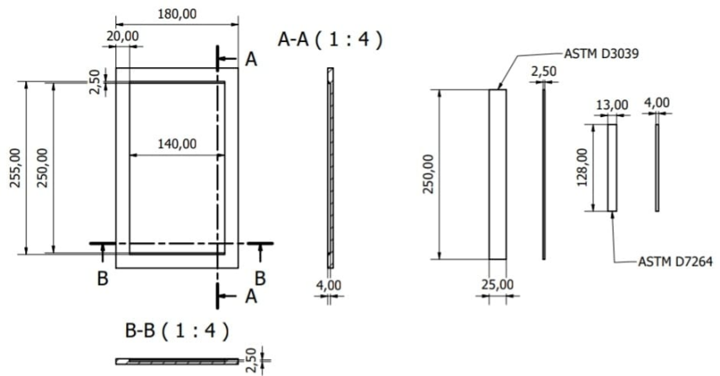
Gambar 1. Cetakan Komposit

2.4 Perendaman Serat
Variasi perendaman serat yaitu merendam serat pada variasi waktu 2 jam,4 jam, dan 6 jam[14] dengan menggunakan alkali NaOH, lalu variasi perendaman serat menggunakan fraksi voulme yaitu 20%.

2.5 Fraksi Volume
Fraksi Volume yangg digunakan pada komposit adalah fraksi sebesar 20%, terdiri dari serat TKKS 20% dan 80% matriks pada komposit.

2.6 Pembuatan Komposit
Menyiapkan cetakan yang telah di buat, lalu hitunglah volume cetakan agar bisa mendapatkan komposisi serat dan matriks yang telah di tentukan, menyusun serat di atas kertas untuk memudahkan penyusunan serat ketika ingin di masukan ke dalam cetakan, masukkan resin ke dalam cetakan dan ratakan resin sampai tidak ada celah yang terlewatkan, Setelah itu ambil serat yang telah di susun dan masukan ke dalam cetakan sesuai dengan variabel yang telah di tentukan, pastikan serat telah tersusun dengan baik sehingga tidak menghasilkan sela-sela kosong yang nantinya akan berpengaruh pada hasil, setelah dirasa sudah cukup kering, lepaslah komposit dari cetakan setelah itu potong sesuai dengan standar ASTM yang telah di tentukan.

2.7 Uji Tarik
Pengujian yang mendasar adalah uji tarik. Pengujian ini bekerja dengan cara menarik suatu bahan agar dapat mengetahui sejauh mana bahan tersebut dapat memanjang dan juga agar dapat mengetahui bagaimana bahan tersebut bereaksi terhadap tenaga tarik.Berikut ini (tabel 2) merupakan dimensi standar uji tarik ASTM D3039[15]

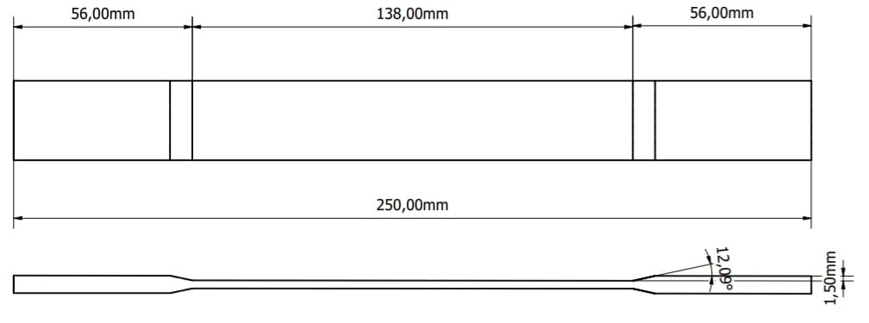
Gambar 2 Dimensi uji bending ASTM D7264

2.8 Uji Bending
Uji Bending adalah satu jenis pengujian yang dilakukan untuk mengetahui kekuatan suatu benda terhadap, gaya lentur dan kekuatan yang dibutuhkan intuk membengkokkan benda uji tersebut[16], pada uji bending ini menggunakan ASTM D7624.[17]
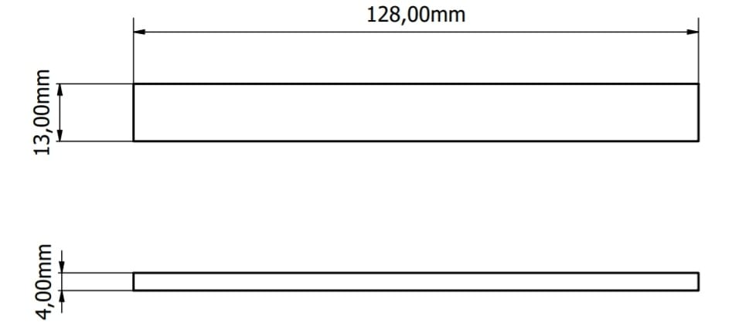
Gambar 3 Dimensi uji bending ASTM D7264

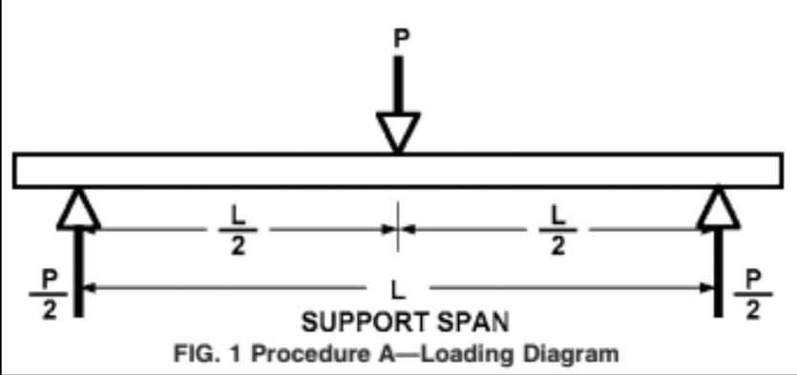
Gambar 4 pengujian bending dengan 3 titik tumpu

3. Hasil dan Pembahasan

3.1 Data Uji Tarik Fraksi Volume
Hasil pengambilan data pada pengujian tarik bisa dilihat pada tabel dan diagram berikut ini:

Tabel 1 hasil kekuatan Tarik
spesimen | Tegangan tarik maksimum (Mpa)
20% | 7,54
30% | 12,3
40% | 9,84

Pada tabel 1 bisa diketahui nilai dari pengujian tarik yang terendah terdapat di variasi fraksi volume 20%[18] dengan hasil 7,54 MPa dan untuk pengujian tarik yang tertinggi terdapat pada variasi fraksi volume 30% dengan nilai 12,3 MPa. Hal ini disebabkan oleh terdapat fraksi volume yang pas antara serat dan resin[19], untuk penelitian ini akan menggunakan fraksi volume terendah 20%.

3.2 Data Uji Bending Fraksi Volume
hasil pengambilan data pada pengujian tarik bisa dilihat pada tabel dan diagram berikut ini:
Tabel 2 hasil kekuatan bending
spesimen | Tegangan bending maksimum (N/mm²)
20% | 31,8
30% | 47,7
40% | 29,5

Pada tabel 2 menunjukkan kekuatan bending komposit yang divariasikan dengan fraksi volume serat.[20] Sama halnya dengan kekuatan tariknya, fraksi volume 30% memilik kekuatan bending yang tertinggi di banding yang lainnya yaitu 47,7 MPa. namun yang terendah adalah dengan fraksi volume serat TKKS 40%[21] dengan 29,5 MPa. Dari fraksi volume 20% ke 30% naik secara signifikan yaitu 305 dibandingkan dengan fraksi volume 20%. Akan tetapi turun lagi pada variasi fraksi volume 40% dengan penurunan 7,14% dibandingkan variasi fraksi volume 20%, untuk penelitian ini akan menggunakan fraksi volume 20%.

3.3 Data Uji Tarik Dengan penambahan Variasi Lama Perendaman
Tabel pengujian uji Tarik dibawah menggunakan variasi komposit fraksi volume 20% dengan menambah variasi perendaman serat 2 jam, 4 jam dan 6 jam.

Tabel 3 Hasil Uji Tarik Dengan penambahan Variasi Lama Perendaman
Variasi | Variasi Lama Perendaman | Kekuatan Tarik Rata-Rata (Mpa)
1 | 2 Jam | 31,80
2 | 4 Jam | 34,83
3 | 6 Jam | 37,86

Pada table 3 bisa kita lihat dengan pemilihan fraksi volume 20% dengan dikombinasikan dengan lama perendaman 2 Jam, 4 Jam, dan 6 Jam dalam uji tarik mendapatkan nilai terkuat di variasi fraksi volume 20%[22] yaitu dengan lama perendaman 6 jam dengan nilai 37,86 MPa.

Gambar 5 Uji Tarik Fraksi Volume Dan Lama Perendaman
Gambar 5. menunjukkan bahwa terjadi peningkatan kekuatan tarik ketika waktu perendaman diperpanjang. Peningkatan tegangan tarik dari 2 jam ke 4 jam perendaman adalah 12,2%, sedangkan peningkatan antara 4 dan 6 jam adalah 9,4%. Peningkatan kekuatan tarik. ini disebabkan oleh struktur permukaan yang kasar akibat pengaruh perlakuan alkali yang lebih lama. Alkali meningkatkan pori-pori serat, membuat ikatan antara serat sebagai penguat dan resin sebagai matriks meningkat.[23]

3.4 Data Uji Bending Dengan penambahan Variasi Lama Perendaman
Pada tabel dibawah untuk pengujian bending menggambarkan variasi komposit menggunakan fraksi volume 20% dengan penambahan variasi lama perendaman serat 2 jam, 4 jam dan 6 jam.

Tabel 4 Hasil Uji Tarik Dengan penambahan Variasi Lama Perendaman
Variasi | Variasi Lama Perendaman | Beban Bending Rata-Rata (N/${mm}^{2}$)
1 | 2 Jam | 9,76
2 | 4 Jam | 11,12
3 | 6 Jam | 12,28

Pada table diatas bisa kita lihat dengan pemilihan fraksi volume 20% dengan dikombinasikan dengan lama perendaman 2 Jam, 4 Jam, dan 6 Jam dalam uji bending mendapatkan nilai terkuat di variasi fraksi volume 20% yaitu dengan lama perendaman 6 jam dengan nilai 12,28 MPa.

Gambar 6 Uji Bending Fraksi Volume Dan Lama Perendaman
Gambar 6 menunjukkan kekuatan lentur komposit perendaman. Berdasarkan data tersebut diketahui bahwa semakin lama proses perendaman maka tahanan tekuknya semakin tinggi. Nilai maksimum pada pengujian ini diperoleh pada waktu perendaman ter lama yaitu 6 jam. Terdapat perbedaan peningkatan kekuatan lentur saat waktu perendaman diperpanjang. Peningkatan perendaman dari dua jam menjadi empat jam meningkat sebesar 10%, sedangkan peningkatan waktu perendaman dari 4 jam menjadi 6 jam meningkat sebesar 25%. Penyebab perbedaan hasil ketahanan lentur dapat terjadi karena semakin lama proses perendaman menyebabkan serat semakin bersih dan bebas dari kotoran. Kotoran ini menyebabkan ikatan yang rendah antara serat dan matriks. Gambar 6 menunjukkan bahwa lama perendaman yaitu 6 jam memiliki nilai kuat lentur tertinggi.

4. Kesimpulan
Perlakuan alkali serat TKKS divariasikan dalam 2, 4, dan 6 jam untuk melihat pengaruh waktu perendaman terhadap kekuatan mekanik komposit. Berdasarkan hasil analisis yang didapatkan dari penelitian ini menggunakan fraksi volume 20% yang dikombinasikan dengan lama perendaman serat yaitu 2 jam, 4 jam dan 6 jam didapatkan hasil terbaik untuk uji Tarik dengan nilai 37,86 MPa dengan lama perendaman 6 jam sedangkan untuk uji bending didapatkan hasil terbaik dengan nilai 12,28 MPa dengan lama perendaman 6 jam. Komposit dibuat dengan metode hand layup. Temuan menunjukkan bahwa kekuatan tarik dan lentur komposit meningkat dengan meningkatnya waktu perendaman selama proses pretreatment.. Hal ini dikarenakan ikatan antara resin sebagai matrik dan serat TKKS sebagai penguat komposit semakin baik. Permukaan serat TKKS yang lebih kasar setelah perendaman membuat ikatan antara resin dan serat TKKS lebih baik

Daftar Pustaka

[1] D. Afriyanti, C. Kroeze, and A. Saad, “Indonesia palm oil production without deforestation and peat conversion by 2050,” Sci. Total Environ., vol. 557–558, pp. 562–570, 2016, doi: 10.1016/j.scitotenv.2016.03.032.
[2] R. Rusdianasari, L. Kalsum, N. Masnila, L. Utarina, and D. Wulandari, “Characteristics of Palm Oil Solid Waste and Its Potency for Bio-Oil Raw Material,” Proc. 5th FIRST T1 T2 2021 Int. Conf. (FIRST-T1-T2 2021), vol. 9, pp. 415–420, 2022, doi: 10.2991/ahe.k.220205.073.
[3] L. W. Chow, S. A. Tio, J. Y. Teoh, C. G. Lim, Y. Y. Chong, and S. Thangalazhy-Gopakumar, “Sludge as a relinquishing catalyst in Co-Pyrolysis with palm Empty Fruit Bunch Fiber,” J. Anal. Appl. Pyrolysis, vol. 132, pp. 56–64, 2018, doi: 10.1016/j.jaap.2018.03.015.
[4] S. Novianti, A. Nurdiawati, I. N. Zaini, H. Sumida, and K. Yoshikawa, “Hydrothermal treatment of palm oil empty fruit bunches: an investigation of the solid fuel and liquid organic fertilizer applications,” Biofuels, vol. 7, no. 6, pp. 627–636, 2016, doi: 10.1080/17597269.2016.1174019.
[5] W. Mrozik, M. A. Rajaeifar, O. Heidrich, and P. Christensen, “Environmental impacts, pollution sources and pathways of spent lithium-ion batteries,” Energy Environ. Sci., vol. 14, no. 12, pp. 6099–6121, 2021, doi: 10.1039/d1ee00691f.
[6] N. Vijay, V. Rajkumara, and P. Bhattacharjee, “Assessment of Composite Waste Disposal in Aerospace Industries,” Procedia Environ. Sci., vol. 35, pp. 563–570, 2016, doi: 10.1016/j.proenv.2016.07.041.
[7] A. K. Mohanty, M. Misra, and L. T. Drzal, “Sustainable bio-composites from renewable resources: Opportunities and challenges in the green materials world,” Renew. Energy Four Vol. Set, vol. 3–4, no. April 2002, pp. 396–409, 2018, doi: 10.4324/9781315793245-107.
[8] H. J. Aida, R. Nadlene, M. T. Mastura, L. Yusriah, D. Sivakumar, and R. A. Ilyas, “Natural fibre filament for Fused Deposition Modelling (FDM): a review,” Int. J. Sustain. Eng., vol. 14, no. 6, pp. 1988–2008, 2021, doi: 10.1080/19397038.2021.1962426.
[9] S. Alsubari, M. Y. M. Zuhri, S. M. Sapuan, M. R. Ishak, R. A. Ilyas, and M. R. M. Asyraf, “Potential of natural fiber reinforced polymer composites in sandwich structures: A review on its mechanical properties,” Polymers (Basel)., vol. 13, no. 3, pp. 1–20, 2021, doi: 10.3390/polym13030423.
[10] M. Boumaaza, A. Belaadi, and M. Bourchak, “Systematic Review on Reinforcing Mortars with Natural Fibers: Challenges of Environment-Friendly Option,” J. Nat. Fibers, vol. 19, no. 16, pp. 14262–14286, 2022, doi: 10.1080/15440478.2022.2060408.
[11] M. K. Faizi et al., “Tensile characterizations of oil palm empty fruit bunch (Opefb) fibres reinforced composites in various epoxy/fibre fractions,” Biointerface Res. Appl. Chem., vol. 12, no. 5, pp. 6148–6163, 2022, doi: 10.33263/BRIAC125.61486163.
[12] Y. B. Zamri, J. B. Shamsul, and M. M. Amin, “Potential of palm oil clinker as reinforcement in aluminium matrix composites for tribological applications,” Int. J. Mech. Mater. Eng., vol. 6, no. 1, pp. 10–17, 2011.
[13] D. Oleh and A. Sabekti, “Rancang Bangun Alat Uji Jominy Menurut Astm a255,” vol. 7, no. 2, pp. 66–72, 2021.
[14] N. V. Matolinets, “Роль Та Місце Омега-3 Жирних Кислот У Регуляції Синдрому Системної Відповіді На Запалення В Пацієнтів, Які Отримують Інтенсивну Терапіюроль Та Місце Омега-3 Жирних Кислот У Регуляції Синдрому Системної Відповіді На Запалення В Пацієнтів, Які Отримують Інт,” Emerg. Med., no. 8.79, pp. 27–32, 2022, doi: 10.22141/2224-0586.8.79.2016.90370.
[15] A. Miller, C. Brown, and G. Warner, Guidance on the use of existing ASTM polymer testing standards for ABS parts fabricated using FFF, vol. 3, no. 1. 2019. doi: 10.1520/SSMS20190051.
[16] M. Tabatabaeian, A. Khaloo, A. Joshaghani, and E. Hajibandeh, “Experimental investigation on effects of hybrid fibers on rheological, mechanical, and durability properties of high-strength SCC,” Constr. Build. Mater., vol. 147, pp. 497–509, 2017, doi: 10.1016/j.conbuildmat.2017.04.181.
[17] M. Crossan, “Mechanical Characterization and Shear Test Comparison for Continuous-Fiber Polymer Composites,” no. June, pp. 1–118, 2018.
[18] N. P. G. Suardana, I. K. G. Sugita, and I. G. N. Wardana, “Hybrid acoustic panel: The effect of fiber volume fraction and panel thickness,” Mater. Phys. Mech., vol. 44, no. 1, pp. 77–82, 2020, doi: 10.18720/MPM.4412020_9.
[19] S. Sathish, K. Kumaresan, L. Prabhu, and N. Vigneshkumar, “Experimental investigation on volume fraction of mechanical and physical properties of flax and bamboo fibers reinforced hybrid epoxy composites,” Polym. Polym. Compos., vol. 25, no. 3, pp. 229–236, 2017, doi: 10.1177/096739111702500309.
[20] R. Panneerdhass, A. Gnanavelbabu, and K. Rajkumar, “Mechanical properties of luffa fiber and ground nut reinforced epoxy polymer hybrid composites,” Procedia Eng., vol. 97, pp. 2042–2051, 2014, doi: 10.1016/j.proeng.2014.12.447.
[21] K. B. Prakash et al., “Influence of Fiber Volume and Fiber Length on Thermal and Flexural Properties of a Hybrid Natural Polymer Composite Prepared with Banana Stem, Pineapple Leaf, and S-Glass,” Adv. Mater. Sci. Eng., vol. 2021, 2021, doi: 10.1155/2021/6329400.
[22] B. Fotovvati, S. A. Etesami, and E. Asadi, “Process-property-geometry correlations for additively-manufactured Ti–6Al–4V sheets,” Mater. Sci. Eng. A, vol. 760, no. June, pp. 431–447, 2019, doi: 10.1016/j.msea.2019.06.020.
[23] S. K. Ramamoorthy, F. Bakare, R. Herrmann, and M. Skrifvars, “Performance of biocomposites from surface modified regenerated cellulose fibers and lactic acid thermoset bioresin,” Cellulose, vol. 22, no. 4, pp. 2507–2528, 2015, doi: 10.1007/s10570-015-0643-x.

